Curriculum

Lizeth Lara Torres

J.U.D. de Enlace Territorial La Era
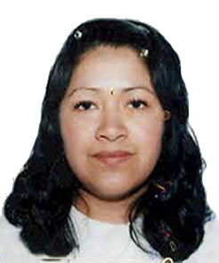

Nivel máximo de estudios | Licenciatura en Ciencias Políticas en Administración Pública
Áreas de conocimiento | Analizar, Evaluar y Diseñar con objetividad y legalidad las políticas públicas con Metodología Especializada. Proponer alternativas al desarrollo.
Experiencia laboral
Periodo | de febrero/2017 a actual
Institución | Delegación Álvaro Obregón
Cargo | J.U.D. de Enlace Territorial La Era
Periodo | de julio/2015 a enero/2017
Institución | Delegación Álvaro Obregón
Cargo | JUD de Enlace Territorial Centenario
Periodo | de octubre/2012 a febrero/2015
Institución | Delegación Álvaro Obregón
Cargo | JUD de Enlace Territorial Centenario

